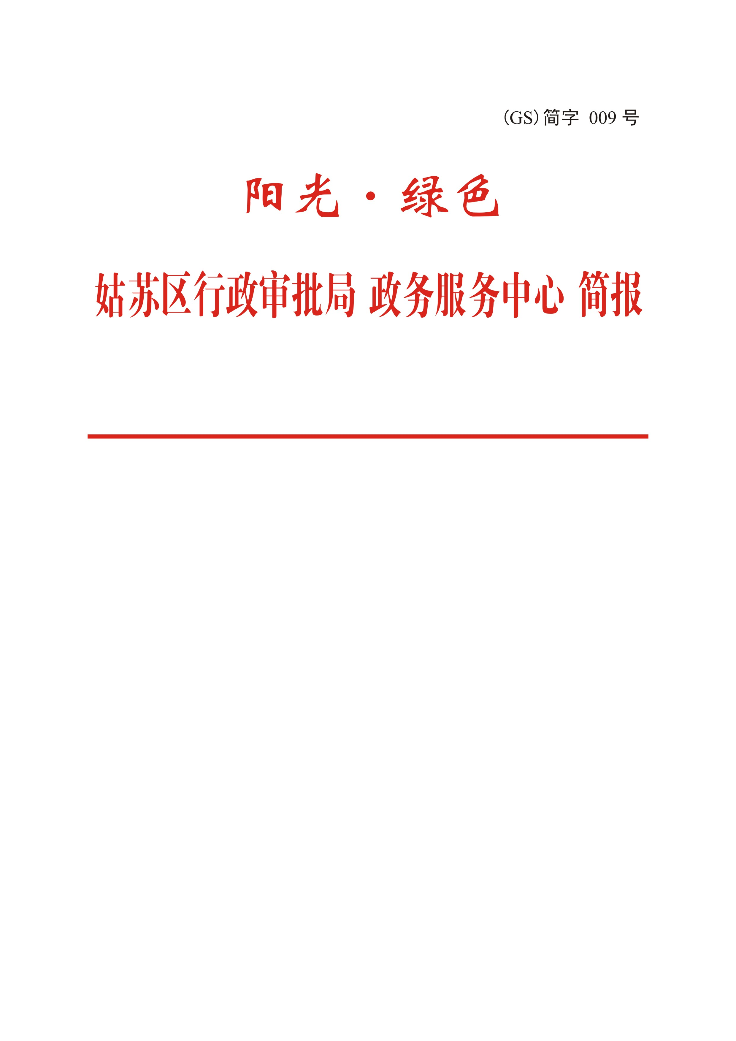
第一期
（总第17期）
二0一七年一月十一日
目 录
[工作动态]
召开党组学习(扩大)会议学习贯彻党的十八届六中全会精神
召开党风廉政责任制检查考核暨述职大会
扎实开展侵害群众利益不正之风和腐败问题专项整治工作
组织观看《永远在路上》
姑苏区政务服务中心组织消防安全演练
[交流互动]
姑苏区市监窗口放宽市场主体住所（经营场所）登记
地税窗口“三个强化”做好金税三期上线后的纳税服务工作
警社部门联手打击冒领社保经费违法行为
公安窗口优化岗位配置 大力提升服务绩效
婚姻登记窗口推行“四个化”提高婚姻登记服务效率
探索国地税窗口深度合作新模式更好服务纳税人
[表扬之窗]
品德高尚，尽心尽职
热情高效，为残疾人排忧解难
中心社保窗口加班加点为群众 耐心服务获好评
[光荣榜]
中心2016年第四季度“星级窗口”、“服务明星”评比结果

[工作动态]
召开党组学习(扩大)会议
学习贯彻党的十八届六中全会精神
12月2日下午，姑苏区行政审批局召开局党组学习(扩大)会议,专题传达学习贯彻党的十八届六中全会精神。
会上,局党组书记、局长濮兵同志结合市委党校学习体会以党课教育的形式对六中全会精神作了宣讲和解读，从深刻认识党的十八届六中全会的重要贡献，全面把握党的十八届六中全会的重要成果和认真贯彻十八届六中全会的重要举措三个方面进行了阐述。强调要更加自觉地在思想上政治上行动上同以习近平同志为核心的党中央保持高度一致，更加扎实地把党中央的各项决策部署落到实处。强调，学习贯彻十八届六中全会要与我局当前工作结合起来。一是要认真落实“放管服”会议精神，持续推进相对集中行政许可权改革试点工作;二是要抓好文明城市创建设工作，不断优化服务，转变工作作风，切实为群众办实事、解难事;三是近期要认真梳理总结年度工作，筹划好明年工作，确保新年度工作开好头、迈好步；四是
要抓好当前安全生产工作，认真组织消防安全演练，确保政务服务
大厅安全有序。
召开党风廉政责任制检查考核暨述职大会
2016年12月23日下午，姑苏区行政审批局召开了2016年度党风廉政责任制检查考核暨述职大会。区党风廉政责任制检查考核组及审批局全体工作人员参加了会议。会上局主要领导分别作了局党组落实党风廉政建设责任制情况汇报,局领导班子工作汇报和个人述责述廉报告,并开展了民主测评。
考核组组长、区政府副区长、管委会副主任李洁同志在听取汇报后，作了讲话。她肯定了审批局在2016年度工作取得的成绩：班子成员凝心聚力，较好地发挥核心领导作用；审批改革工作深入推进，先行先试工作扎实有效；注重管理创新，规范化水平与群众满意度明显提高；注重品牌效应，政务服务不断提质增效。李区长对审批局党风廉政建设工作提出四点要求：一是深刻认识贯彻落实党风廉政建设责任制的重要意义；二是准确把握全面深化落实党风廉政建设“两个责任”；三是扎实推动党风廉政建设和反腐败斗争取得新成效；四是认真做好责任制检查反馈意见的整改及成果巩固。对审批局2017年的政务服务工作提出四点希望：一是优化环境。要进一步营造便民、高效的工作氛围和办事氛围。二是优化服务。充分发挥信息化手段，提高办事效率。提高服务标准化和规范化水平，切实做到“场地有限，服务无限”。三是优化流程。简化审批服务流程，切实做到“便捷、高效、优质、准确”。四是优化窗口管理。进一步发挥班子核心领导作用，强化内部管理，让信访投诉件进一步降下来，让我们的服务进一步提档升级，切实做到“服务窗口更亮，服务水平更优”。
随后检查组查阅了我局党风廉政责任制落实情况台账并进行了廉政谈话。

扎实开展侵害群众利益不正之风和腐败问题专项整治工作
为进一步加强党风廉政建设，维护人民群众的根本利益，营造风清气正的政务服务环境。区行政审批局认真贯彻省、市、区集中整治和查处基层侵害群众利益不正之风和腐败问题专项治理会议精神，把“专项整治”作为深入开展“两学一做”学习教育活动的重要载体，作为落实党风廉政建设“两个责任” 的重要举措。
一是统一思想认识，认真安排部署。国庆节前，局党组召开扩大会议，集中学习各级关于“专项督查”的通知要求和区纪委的专题会议精神，进一步认清意义，健全组织，明确责任，科学分工，激发抓落实的主动性紧迫性。二是结合单位实际，促进工作落实。局制定《关于组织开展侵害群众利益不正之风和腐败问题监督执纪问责工作专项督查计划》，对区纪委部署的行政服务领域四个方面专项重点内容进行细化和具体化；组织各处室负责人和窗口组长召开专题部署会议，要求全体人员严格约束自己的言行，始终保持优质的服务态度和良好的服务形象；对2013年以来的纪检线索进行全面排查，深入查摆存在的问题，认真填报相关台账资料。通过层层传导压力，促进责任落实，有效提高大家清正廉洁服务群众的意识。三是加强执纪问责。局公布投诉举报电话68723102，畅通投诉举报渠道，通过明察暗访、巡查检查、调查取证等方式广泛收集办事群众反映的问题线索和督促检查发现的问题线索，每月如期上报纪委线索排查表，对发现的侵害群众利益的不正之风和腐败问题将依纪依法从严处理。

组织观看《永远在路上》
11月3日下午，姑苏区行政审批局观看了纪录片《永远在路上》。纪录片以案为鉴，以案明纪，充分认清理想信念坍塌、堕落、最终沦为阶下囚的人生轨迹和内在原因，具有强烈的震撼警示和教育意义。
通过观看专题片，全体人员认识到以习近平总书记为核心的党中央，坚定不移的全面从严治党的决心，切实从白恩培、周本顺等党的领导干部案件中吸取教训，敬畏党纪国法。在今后的政务服务工作中进一步规范审批服务行为，自觉抵制侵害群众利益不正之风和腐败问题，营造风清气正的政治氛围。为深化学习教育效果，要求党员干部要安排好时间，持续收看纪录片《永远在路上》，并积极撰写心得体会，内化于心、外化于行。

姑苏区政务服务中心组织消防安全演练
姑苏区政务服务中心是政府为民办事的公共场所，具有人员密集的特点。为了深入贯彻全区安全生产工作会议精神，进一步增强中心工作人员消防安全意识，确保政务服务中心安全有序。12月9日中午，姑苏区政务服务中心在姑苏消防大队、区应急办等部门的现场指导下组织了一场消防演练，本次演练主要由姑苏区行政审批局、机关事务管理局、政务服务中心各窗口工作人员以及物业公司工作人员等，共计100余人参加。
中午11时30分，姑苏区政务中心二楼浓烟滚滚，一场声势浩大的消防演练正式拉开帷幕。大厅内硝烟弥漫，消防警报随即响起，情况危急，姑苏区行政审批分管领导在监控室利用消防广播及时通报了火情，大厅窗口工作人员及办事群众手捂湿毛巾，低头沿消防通道一路小跑，迅速到达消防疏散指定区域。二楼办公区有人员被困，需要紧急救援。消防安保人员立即组织灭火，对被困人员实施救援。医护急救车迅速赶到，被困人员被成功救出后，医疗人员紧急救助。
通过这此演练，进一步完善了姑苏区政务服务中心应急疏散、灭火逃生的程序、措施，提高了消防联动应急处置火灾事故的应急能力，也提高了工作人员应对中心办事大厅火灾事故和应急自救能力，为消除火灾隐患及建设“平安中心”提供了坚实的保障。

[交流互动]
姑苏区市监窗口放宽市场主体住所（经营场所）登记
随着《关于放宽市场主体住所（经营场所）登记条件的实施意见》和《苏州市放宽市场主体住所（经营场所）登记条件操作办法》的出台，即日起在姑苏区范围内，住宅房也能申领营业执照。
申请人以城镇住宅房为经营场所申领营业执照，需要满足一定要求。若为城镇非独立住宅，申请人在经有利害关系的业主同意的前提下，其经营范围为软件开发、信息系统集成服务，数据处理、集成电路设计，动漫游戏开发、文化创意服务，翻译服务，工业设计、时装设计等专业化设计服务，电子商务、无实体店铺的网络交易服务，咨询策划、咨询代理，股权投资（目前限制办理），提供上门服务的家庭服务，个体户从事出租车客运等10类行业。市场主体住所登记条件的放宽，是政府进一步推进简政放权、放管结合，着力提升服务效能的具体举措。也为大众创业、万众创新营造了更加宽松便利的市场准入环境。

地税窗口“三个强化”做好金税三期上线后的纳税服务工作
“金税三期”上线后，政务服务中心地税窗口积极应对业务量大幅增长，坚持以人为本、优化服务，积极采取措施，提升办税效率，确保纳税服务平稳有序。
一是强化测试，熟练运用。在组织业务人员学习各级金税三期上线相关文件指示的基础上，突出务实操作。利用中午、晚上、节假日等时机，加班加点、保质保量开展金税三期环境下的测试工作，确保全体工作人员熟悉掌握金税三期的操作方法与程序，为金税三期上线后开展纳税服务奠定坚实基础。
二是强化统筹，应对高峰。10月份以来，由于前期系统停止运行时间长，再加上到了年底，其他个人出租不动产交易业务面临办理高峰，开票办税压力非常大。分局分管领导连续三天蹲点办税大厅靠前指挥，合理整合现有人力资源，统筹谋划各项任务，抽调后台工作人员到前台进行初审，将代开发票窗口从原来的3个增加到5个，切实提升办税效率，全力应对办税高峰。
三是强化应急，解决问题。对于金税三期上线初期出现的不稳定情况，影响了纳税人开票事项，及时向上级局请示汇报，取得技术支持，尽快恢复正常。期间，及时做好公告解释和宣传工作，采取专人引导，错锋疏导，严格落实限时办结制、延时服务制，减少纳税人滞留时间，杜绝各类舆情发生。

警社部门联手打击冒领社保经费违法行为
近日，政务服务中心公安和社保窗口联手出击，充分利用双方业务数据，对全区申领特殊补助金的特定人群进行了梳理，对死亡、销户等丧失申领资格的300多人重点进行了核查，已查处2名本人已死亡却仍申领补助金的失信行为。
部门联动合作机制利用中心部门集中办公的优势，采用“大数据”模式，在查处违法违规，为民排忧解难，提高服务绩效方面发挥了重要作用。
公安窗口优化岗位配置 大力提升服务绩效
为加强中心公安窗口规范化建设，进一步提升服务绩效，在充分调研基础上，公安窗口近期对岗位设置进行了优化。一方面,将印章备案岗位由一楼移至三楼，加强日常管理和人员科学配置，通过业务培训、轮岗实习、升级办公设备等措施，大力提升办公效率和办件透明化，有效改善了业务积压、群众排队的窘境；另一方面,增设民警值班岗，每天保证一名民警现场值守，加强对窗口工作人员的督促和业务指导，现场纠纷等突发情况第一时间得到协调处理，对困难人员及时进行导伴服务，窗口秩序明显改善，受到办事群众的交口称赞。

婚姻登记窗口推行“四个化”提高婚姻登记服务效率
近年来，姑苏区民政局婚姻登记窗口恪守“以人为本、优质服务”的原则和“强化管理，优化服务”的目标，坚持从内部管理和机制入手，以“四个推行”满足多元化群众需求，开展婚姻登记特色化服务，创特色公共服务品牌。
一是推行婚姻登记贴心化。为了密切党群、干群关系，开展优质服务活动，在婚姻登记处设置了侯登座、放置了茶杯、热水，为登记人员提供优质服务；对婚姻登记表填写不清楚的，作耐心细致的指导，确保表格填写齐全、规范。
二是推行婚姻登记素质化。坚持从强化教育、统一思想入手，深入开展了“学好业务、做好登记员”活动，每位登记员都能学深、学透，规范、正确、高效地处理个案。开展 “亮身份、做表率、树形象”活动，真正把登记员的作用的体现在具体工作和服务实践中。
三是推行婚姻登记务实化。为了规范和提高服务水平，从建立健全各项规章制度入手，先后出台了首问负责制、一次性告知制、限时办结制、信用承诺制、过错追究制等制度。同时制定了婚姻登记印章、证书、档案管理等制度，实现了档案信息化管理。
四是推行婚姻登记高效化。结合婚姻登记工作实际，对内设办公格局进行了统筹考虑，科学布局，形成了一站式办公、零距离受理、多功能服务的公开、透明办公格局。针对离婚率不断攀升的态势，学习借鉴其它兄弟单位的先进经验，建立了婚姻调解室，区别各种不同对象和情况，为离婚服务对象提供心理疏导，进行调解劝和，尽力挽救一个个支离破碎的家庭。

探索国地税窗口深度合作新模式更好服务纳税人
为进一步简化个体工商户办税手续，姑苏区政务服务中心国地
税窗口利用金税三期上线契机，探索深度联合征管新形式，提高纳税服务工作效率，实现了“1加1大于2”的效应，更好地服务纳税人。
一是增强管户匹配准确率。管户匹配是国地税深度合作的基础与关键，地税部门积极保持与国税部门的合作与配合，针对国地税登记状态不一致、银行帐号不一致，双定定额不一致等实际情况，多次召集相关部门协调讨论，研究对策，通过清理、匹配数据库中的注销户、非正常户或失踪户，大大提高了地税个体管户信息的准确率。同时对存在的代征窗口数量、代扣款银行账号、双定批扣处理和税款结报等环节进行了统一，提高了数据库的完整率和准确率。
二是实现税款同步征收。金税三期上线以来，国地税窗口通过国地税互派代征人员，实行背靠背办公，在同一个窗口即可完成国税、地税两个部门的税收事项。个体工商户在申请代开国税发票、申领国税定额发票、办理注销及停复业时，征收增值税的同时可同步扣缴地税应征税费，无须在国地税设立的代征窗口之间来回办理相关税款缴纳手续，既提高了工作效率，又节约了纳税人办税成本，实现了征纳“双减负”。
三是实现税收管理全覆盖。近期国税窗口又将门临代开增值税专用发票也纳税同步代征范围，还将实现国地税双定定额批扣清册同步生成功能，同时还将国地税深度合作模式延伸至区内所有的专业化市场，即实现全区域地税税款征收的零漏洞，体现了区域内税负的公平性，避免了在代征窗口和专业市场之间地税税款征收的差异。

[表扬之窗]
品德高尚，尽心尽职
沈女士是姑苏区灵活就业退休人员，她在领取退休证时将一面锦旗送到了姑苏区政务服务中心就业管理后台办公室，对办理姑苏区灵活就业退休的四名工作人员大加赞赏。
沈女士在办理退休时，为园区享受失业金人员，但是因为在办理过程中没有和工作人员交代清楚这个情况，导致在办理过程中多扣了一个月的医疗保险。沈女士表示不能理解，政策宣传上说领取失业金期间不是不用交医疗保险的吗？为什么还要扣我的钱呢？发现这个情况后，灵活就业退休窗口的四位工作人员一起行动起来，有的查找原因，有的向其解释政策，还有的联系市社保中心，讲明情况，申请退回多缴的这一个月的医疗保险费用。经过大家的努力，终于给了沈女士一个满意的答复，同时也收获了沈女士的感谢之意和这一面锦旗。

热情高效 为残疾人排忧解难
2016年11月7日下午两点左右，室外下起了倾盆大雨。一位名叫刘某的残疾人在热心邻居的陪同下来到了姑苏区政务服务中心办理退休手续。
刘某是视力残疾，且年事己高,拄个拐杖，步履蹒跚来到一楼导询台说要办理退休手续。大厅导办员邵月英看到这个情况后，迅速打开便民绿色通道直接联系了二楼办理退休窗口的工作人员蒋宇清。考虑到刘先生行动不便，蒋宇清直接将办公地点改到了一楼，面对面的为刘先生服务，上上下下跑了好几次，没有让刘先生走动一步，将所有手续全都办理完毕。退休手续办完后，刘某拉着蒋宇清的手激动地说：“政务服务中心的工作人员效率真是高，确确实实为老百姓服务啊！真是太感谢了！”

中心社保窗口加班加点为群众 耐心服务获好评
2016年10月下旬,地税部门金税三期上线，由于地税系统更新的原因,部分单位10月份社保扣款不成功。姑苏区社保中心积极与地税部门对接，做好扣款方式改变的相关咨询解释工作，同时协调做好部分非正常扣款单位至窗口办理社保事宜。
为了不影响11月份医保卡的正常使用，姑苏区社保窗口通过企信通及时联系未正常扣款单位社保经办人前来窗口刷卡缴费；同时，协调财务窗口工作人员，不间断地为排队群众办理相关业务。为了保障参保人的相关权益，避免医保卡冻结等情况的发生，10月29日(星期六)，姑苏区社保窗口积极响应市社保中心，特设专窗加班加点为排队群众办理社保缴纳业务。一方面，姑苏区社保窗口积极与市社保中心沟通，及时将反馈结果梳理更新，统一各窗口工作人员口径；另一方面，姑苏区社保窗口从参保人根本利益出发，耐心做好答疑解惑工作，尽量消除群众的不理解和不满情绪，得到了办事群众的认可。
[光荣榜]
中心2016年第四季度“星级窗口”、
“服务明星”评比结果
一、星级窗口
市场监督管理（企业登记）窗口、导办窗口、国税窗口、人社社保窗口、公安窗口、综合三组窗口
二、服务明星
市场监督管理（企业登记）窗口邵乃洁、周慧 国税窗口江庆 地税窗口茹灵华 人社社保窗口唐晓晨、朱樱 人社就管窗口钟兰、时嫣红 公安窗口金存莲、张敏伟 综合一组（安监）窗口倪云华 综合二组（市容市政）窗口钱妙 综合三组（婚孕检）窗口徐敏洁 导办窗口王陈 督查处吴帆

报：区政府分管领导，区党政办、区人大办、区政协办，区机关作风效能建设领导小组办公室，市政务服务管理办公室
送：区机关各进驻部门，中心行风特邀监督员

苏州市姑苏区行政审批局 2017年1月11日印发
共印：二十五份

